MEASTOP PRO Rückstausicherung

MEA Bautechnik

Eigenschaften

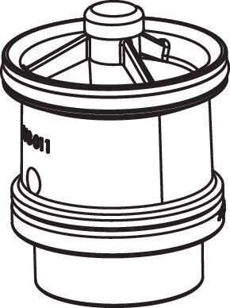

GTIN:

4001990698952

HAN:

010866075

Produkt

Sicherung